视频解析P11〜P18：https://www.bilibili.com/video/BV19Y4y1v7Rv?p=11

文字解析：下方

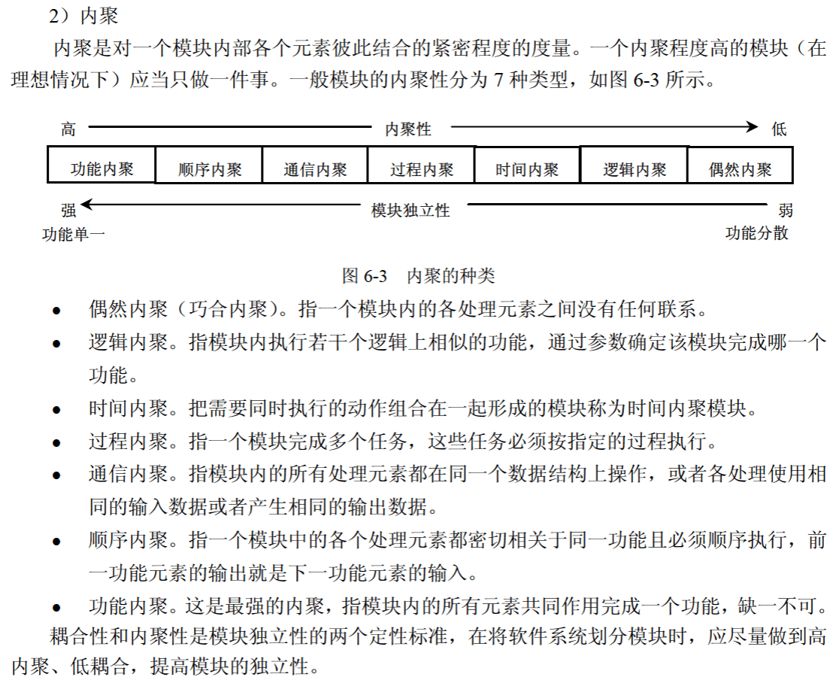

内聚解析
模块A执行几个逻辑上相似的功能，通过参数确定该模块完成哪一个功能，则该模块具有 （16） 内聚。（2012年上半年）
（16） A. 顺序 B. 过程 C. 逻辑 D. 功能
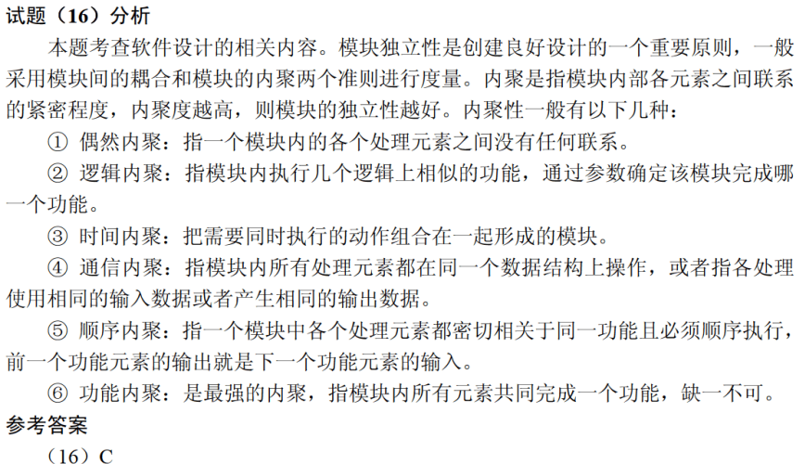

模块A、B和C都包含相同的5个语句，这些语句之间没有联系。为了避免重复，把这5个语句抽取出来组成一个模块D，则模块D的内聚类型为 （16） 内聚。（2014年下半年）
（16） A. 功能 B. 通信 C. 逻辑 D. 巧合
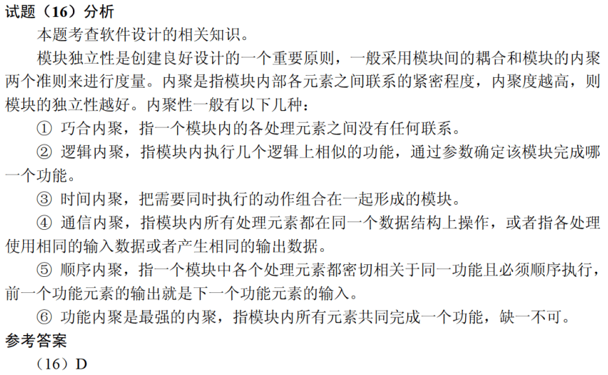

某模块实现两个功能：向某个数据结构区域写数据和从该区域读数据。该模块的内聚类型为 （32） 内聚。（2015年上半年）
（32） A. 过程 B. 时间 C. 逻辑 D. 通信
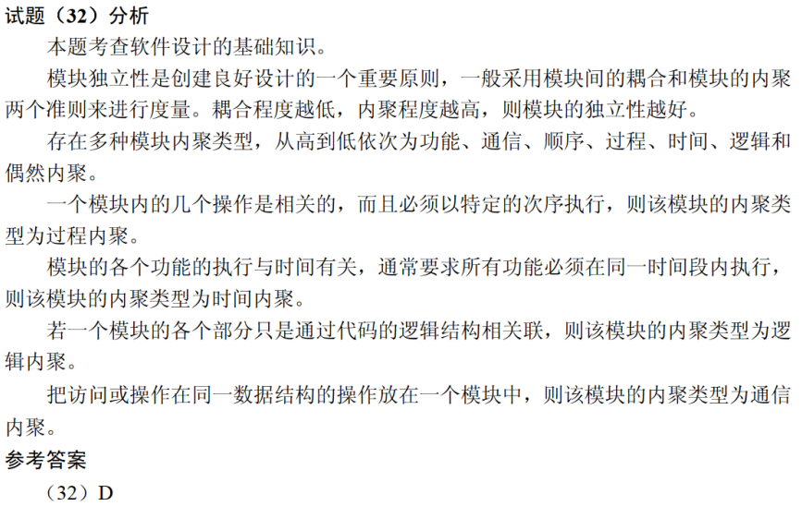

某模块中有两个处理A和B，分别对数据结构X写数据和读数据，则该模块的内聚类型为 （36） 内聚。（2016年下半年）
（36） A. 逻辑 B. 过程 C. 通信 D. 内容
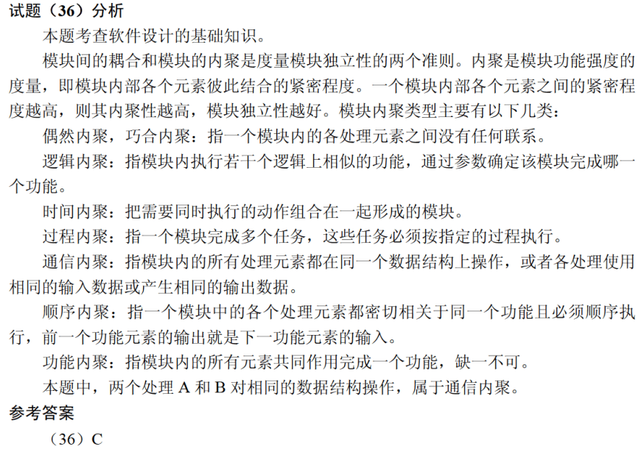

模块A、B和C有相同的程序块，块内的语句之间没有任何联系，现把该程序块取出来，形成新的模块D，则模块D的内聚类型为 （33） 内聚。以下关于该内聚类型的叙述中，不正确的是 （34） 。（2017年上半年）
（33） A. 巧合 B. 逻辑 C. 时间 D. 过程
（34） A. 具有最低的内聚性 B. 不易修改和维护
C. 不易理解 D. 不影响模块间的耦合关系
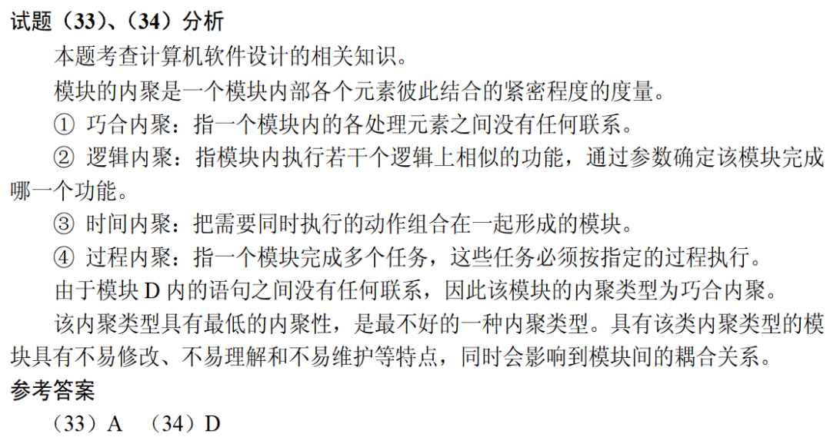

某模块内涉及多个功能，这些功能必须以特定的次序执行，则该模块的内聚类型为 （35） 内聚。（2017年下半年）
（35） A. 时间 B. 过程 C. 信息 D. 功能
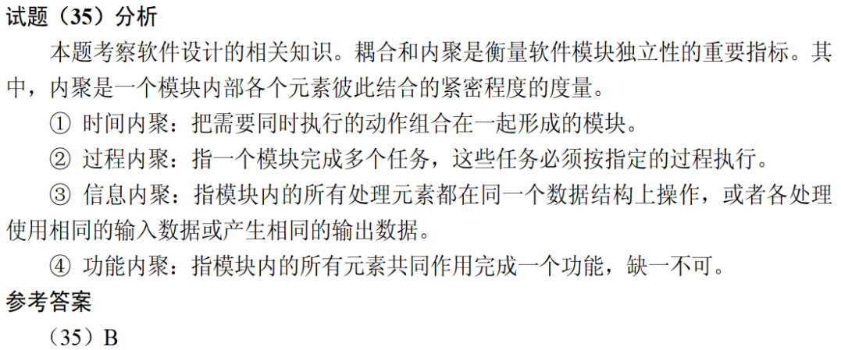

某模块中各个处理元素都密切相关于同一功能且必须顺序执行，前一处理元素的输出就是下一处理元素的输入，则该模块的内聚类型为 （16） 内聚。（2019年下半年）
（16） A. 过程 B. 时间 C. 顺序 D. 逻辑
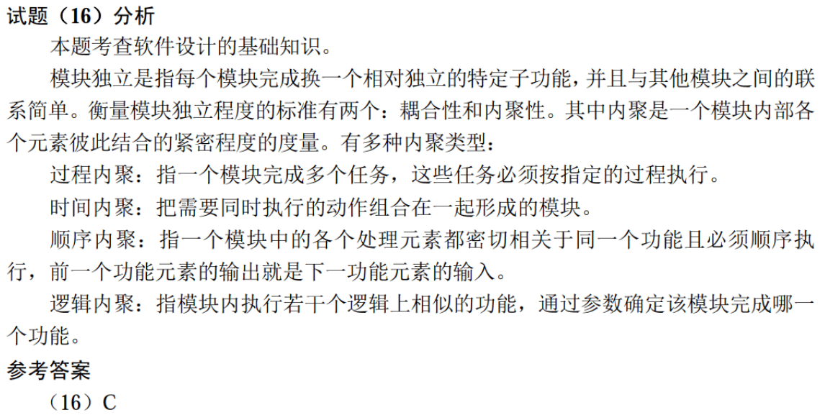

若某模块内所有处理元素都在同一个数据结构上操作，则该模块的内聚类型为 （31） 。（2020年下半年）
（31） A. 逻辑 B. 过程 C. 通信 D. 功能

